Файтельсон Антон контрольная работа 2 вариант 8

Задача 1. Построить порождающую матрицу линейного группового кода,
обнаруживающего и исправляющего двукратную ошибку, при заданном количестве информационных и контрольных разрядов. В ответе привести корректирующую часть порождающей матрицы.

Задача 2. Построить линейный групповой код, обнаруживающий и исправляющий однократную ошибку, при заданном количестве информационных и контрольных разрядов. Исправить ошибку в заданном векторе. В ответе привести корректирующую часть порождающей матрицы, уравнения синдрома, проверочную матрицу, вычисление значения синдрома для вектора с ошибкой, исправленный вектор.

Задача 1:
Nu = 10; Nk = 8;

Так как вычисляется код, обнаруживающий и исправляющий двукратную ошибку, тогда U=2; D=2 => dmin = U+D + 1 => dmin = 5;
Wk>= dmin – 1 => Wk>=4;
d >= dmin -2 => d>=3

Напишем всевозможные коды длинной Nk и уберем,те в которых сумма 1 в коде меньше 4 и в которых код различается менее, чем на 3 бита, и оставим их всего Nu:
Корректирующая часть порождающей матрицы:

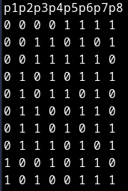

Задача 2:
Nu = 17; Nk = 5; Вектор с ошибкой 1 и (n и + n к -1) нолей
Так как вычисляется код, обнаруживающий и исправляющий двукратную ошибку, тогда U=1; D=1 => dmin = U+D + 1 => dmin = 3;
Wk>= dmin – 1 => Wk>=2;
d >= dmin -2 => d>=1

Корректирующая часть порождающей матрицы:
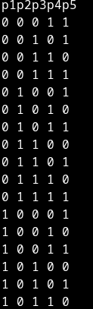

Проверочная матрица и проверочный синдром:
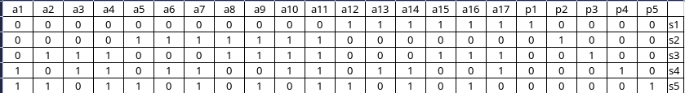
s1= p1 + a12 + a13 + a14 + a 15 + a16 + a17
s2= p2 + a11 + a10 + a9 + a8 + a7 + a6+ a5
s3= p3 + a17 + a16 + a15 + a11 + a10 + a9 + a8 + a2 + a3 + a4
s4= p4 + a1 + a3 + a4 + a6 + a7 + a10 + a11 + a13 + a14 + a17
s5= p5 + a1 + a2 + a4 + a5 + a7 + a9 + a11 + a12 + a14 + a16

Вектор с ошибкой(1 и 21 нулей) (принятый код):
Вычисляем синдром:
s1= p1 + a12 + a13 + a14 + a 15 + a16 + a17 = 0
s2= p2 + a11 + a10 + a9 + a8 + a7 + a6+ a5 = 0
s3= p3 + a17 + a16 + a15 + a11 + a10 + a9 + a8 + a2 + a3 + a4 = 0
s4= p4 + a1 + a3 + a4 + a6 + a7 + a10 + a11 + a13 + a14 + a17 = 1
s5= p5 + a1 + a2 + a4 + a5 + a7 + a9 + a11 + a12 + a14 + a16 = 1

Ищем в проверочной матрице соответствующий синдрому столбец и опреде-
ляем номер ошибочного разряда - а1

Исправляем ошибку путем инвертирования установленного разряда и полу-
чаем исправленный код 0000000000000000000000

